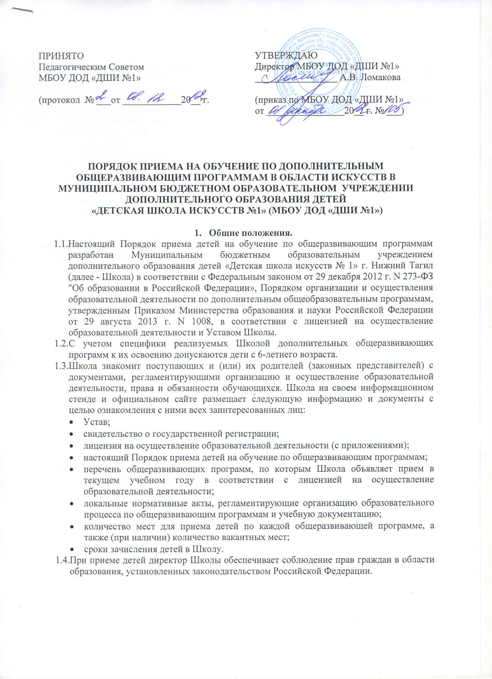

- Организация приема поступающих
  - Прием на обучение по дополнительным общеразвивающим программам проводится на основании поступивших заявлений. Заявления принимаются без ограничения срока, в течение года.
  - Заявление о приеме подается поступающими и (или) их родителями (законными представителями) на имя директора Школы. Заявления могут быть поданы одновременно в несколько образовательных учреждений.
  - В заявлении о зачислении ребёнка в Школу указываются следующие сведения:
- наименование конкретной общеразвивающей программы, на которую планируется поступление ребенка;
- фамилия, имя и отчество ребенка, дата и место его рождения;
- фамилия, имя и отчество его родителей (иных законных представителей);
- адрес фактического проживания ребенка;
- номера телефонов родителей (иных законных представителей) ребенка.
Подписью родителей (иных законных представителей) поступающего фиксируется факт их ознакомления (в том числе через информационные системы общего пользования) с Уставом Школы, лицензией па право осуществления образовательной деятельности, свидетельством о государственной регистрации, образовательными программами и другими документами, регламентирующими организацию и осуществление образовательной деятельности, права и обязанности обучающихся.
  - К заявлению о зачислении должны быть приложены следующие документы:
- копия свидетельства о рождении ребенка;
- копия документа, удостоверяющего личность подающего заявление родителя (иного законного представителя) ребенка;
  - На каждого поступающего заводится личное дело, в котором хранятся все сданные документы.

- Сроки и порядок зачисления детей в Школу
  - Общее количество мест определяется в соответствии с муниципальным заданием.
  - Прием на обучение проводится в порядке очередности поступивших заявлений. Датой подачи заявления является дата регистрации соответствующего заявления в Журнале регистрации заявлений о приеме на обучение по дополнительным общеразвивающим программам.
  - По результатам приема документов Школа формирует и размещает на своем информационном стенде и официальном сайте пофамильные списки поступивших на ту или иную общеразвивающую программу.
  - Зачисление поступающих на обучение проводится до 31 августа.
  - Лицо, зачисленное в Школу, но не приступившее к обучению в течение 15 календарных дней с момента начала занятий без уважительных причин, отчисляется из Школы приказом директора Школы в установленном порядке. На вакантное место зачисляется поступающий, следующий по имеющейся очереди на обучение.
  - Основанием для отказа в зачислении является отсутствие свободных мест на обучение по заявленной общеразвивающей программе в области искусств.

- Дополнительный прием на обучение
  - Дополнительный прием поступающих осуществляется в случае наличия свободных мест.
  - Порядок зачисления при дополнительном приеме производится в том же порядке, что и зачисление поступающих, проводившееся первоначально.

- Особенности проведения приема на обучение для лиц с ограниченными возможностями здоровья и инвалидов
  - При наличии условий, предусмотренных пунктом 5.2. настоящего Порядка, Школа обеспечивает зачисление лиц с ограниченными возможностями здоровья и (или) инвалидов (далее вместе - поступающие с ограниченными возможностями здоровья) с учетом особенностей их психофизического развития, их индивидуальных возможностей и состояния здоровья (далее - индивидуальные особенности).
  - В Школе должны быть созданы материально-технические условия, обеспечивающие возможность беспрепятственного доступа поступающих с ограниченными возможностями здоровья в аудитории, туалетные и другие помещения, а также их пребывания в указанных помещениях (в том числе наличие пандусов, подъемников, поручней, расширенных дверных проемов, при отсутствии лифтов - аудиторий на первом этаже здания), при наличии соответствующего финансирования.

